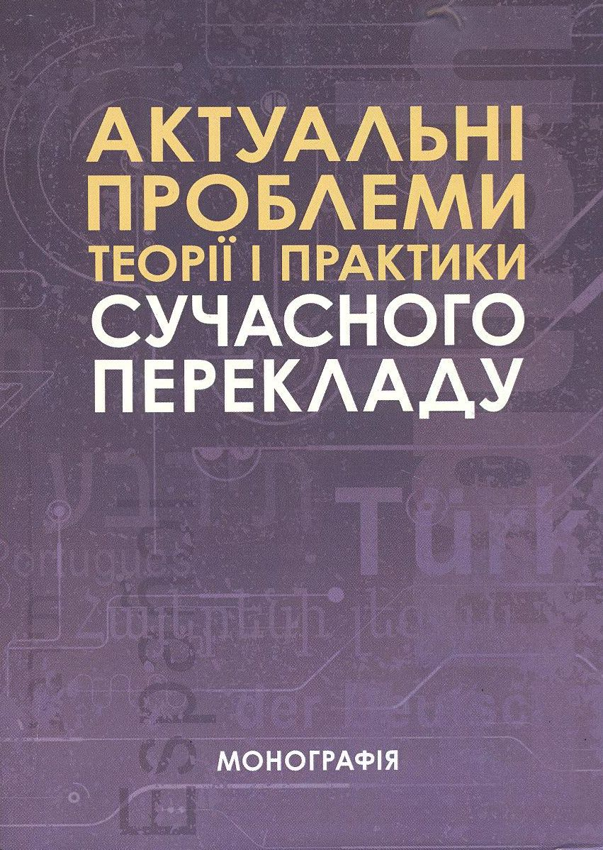

УДК 378.147

А 43 Актуальні проблеми теорії і практики сучасного перекладу: монографія / за заг. ред. С. М. Амеліної. – Київ: «Центр учбової літератури», 2017. – 470 с.
У монографії висвітлено низку проблем теорії і практики сучасного перекладу. Представлено інформаційний простір як чинник впливу на перекладацьку діяльність. Окреслено особливості перекладу термінології в аграрному дискурсі, акцентовано на труднощах перекладу аграрної термінології та пошуках шляхів їх подолання. Розглянуто методичні аспекти фахової підготовки сучасного перекладача.
Видання призначене для науковців, які займаються перекладознавчими дослідженнями, а також викладачів, аспірантів і студентів вищих навчальних закладів.

